
Здравствуйте уважаемые родители и ребята! С каждым годом интенсивность транспорта на дорогах России возрастает, а вместе с этим увеличивается и количество дорожно-транспортных происшествий. Особую тревогу вызывает рост числа пострадавших детей. Поэтому главная задача разъяснить ребёнку о соблюдение правила дорожного движения и, если их не знать, то можно попасть в беду. Стихотворение (Я. Пишунов)
Везде и всюду правила,
Их надо знать всегда:
Без них не выйдут в плаванье
Из гавани суда.
Выходит в рейс по правилам
Полярник и пилот
Свои имеют правила
Шофер и пешеход
По городу, по улице
Не ходят просто так!
Когда не знаешь правила,
Легко попасть впросак.
Все время будь внимательным
И помни наперед:
Свои имеют правила
Шофер и пешеход.
Рекомендуем почитать стихотворения, которые мы для вас подобрали
https://bugaga.ru/pozdravlenya/stihi/1146755607-stihi-o-pravilah-dorozhnogo-dvizheniya-dlya-shkolnikov.html
Дети, а вы помните зайчика из доктора Айболита, он не знал правила безопасности на дороге и вот, что с ним произошло: Прибежала зайчиха! И закричала: - Ай, ай! Мой зайчик попал под трамвай! Мой зайчик, мой мальчик, Попал под трамвай! И ему перерезало ножки, И теперь он больной и хромой, Маленький заинька мой! Ребята, как вы думаете, почему зайчик попал под трамвай? (Нарушил правила.). Да, конечно, он нарушил правила дорожного движения – играл на трамвайных путях или перебегал рельсы перед близко ехавшим трамваем. А чтобы не случилось такой беды, нужно всегда соблюдать правила дорожного движения. Сегодня мы с вами об этом поговорим. Правила дорожного движения должны знать все без исключения. Кем становится человек на улице? (Пешеходом.) 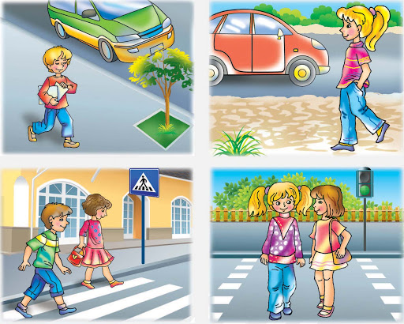 На какие части делится улица? (Проезжая и тротуар) Как называется та часть дороги, по которой ездят автомобили? (Проезжая) А как называется дорожка, по которой ходят пешеходы? (Тротуар) Ребята, а как быть пешеходам, когда рядом с проезжей частью нет тротуара? Где в таком случае нужно идти пешеходам? Правильно, в том случае, когда рядом с проезжей частью нет тротуара, можно идти по краю проезжей части, который называется обочиной. Обочина – это край проезжей части. Я пойду по обочине, но как правильно по ней идти, чтобы машины меня не сбили, - по обочине навстречу движущимся машинам или по ходу их движения?
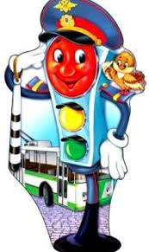
Как же безопаснее идти по обочине? (ответы детей) Правильно, по обочине дороги нужно идти навстречу движущимся машинам. А кто помогает нам перейти проезжую часть? Стоп, машина! Стоп, мотор! Тормози скорей, шофер! Внимание, глядит в упор, На вас трехглазый светофор – Зеленый, желтый, красный
Он каждому дает приказ. 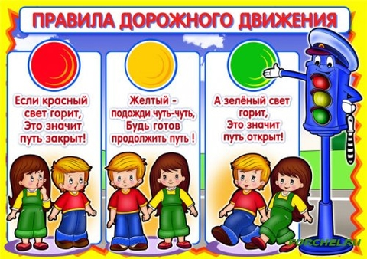 Уважаемые родители, предлагаю поиграть вместе с детьми в интересную игру «Светофор» На красный цвет – дети спокойно стоят. На желтый цвет – хлопают в ладоши. На зеленый цвет – дети маршируют.
А сейчас предлагаю сделать макет своего светофора, чтобы ребята запомнили правила поведения на дороге: Нам понадобится:
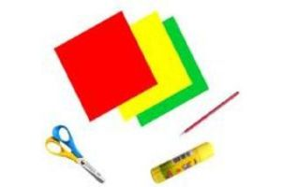1.Цветная бумага 3 – х цветов, клей. Ножницы.
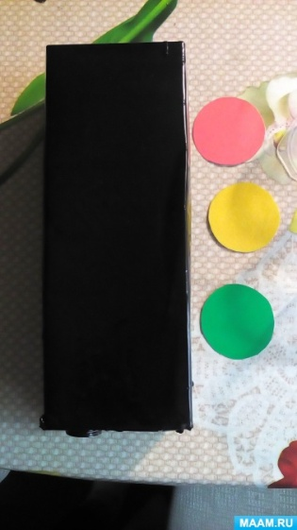
2.Обычная коробка из под молока, обклеенная черной бумагой. И вырезанные из цветной бумаги круги подходящего диаметра.
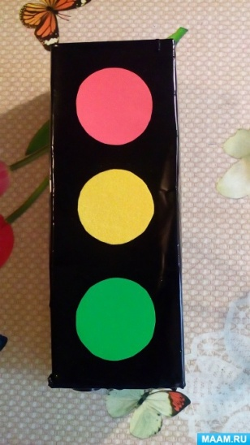В результате получим такой замечательный Светофор.
Предлагаем Вам совместно с детьми посмотреть обучающие и познавательные мультфильмы на тему: «Безопасность на дороге»
https://youtu.be/epFoPA5dsNc

Будьте внимательными на дорогах! До новых встреч!

